Тестовое задание для кандидата: «Сверка данных»
Вам необходимо написать скрипт на Python, который:
- спарсит данные с текстовых файлов;
- сохраняет полученные данные в Excel-файлы;
- проводит сверку между отчетами RpaBank_report и Pindodo_report.
- RpaBank_report

  - В папке «RPA» находится отчет RpaBank_report в виде текстового файла.
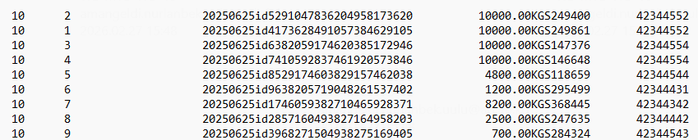

  - Столбцы для данной таблицы следующие: Number, Index, Local DateTime, Transaction ID, Transaction Amount, Currency, Card Number, Terminal ID
  - Данные столбцов Local DateTime и Transaction ID не разделены пропусками. То же самое со столбцами Transaction Amount, Currency и Card Number
  - Необходимо спарсить данные и экспортировать в виде Excel файла.

- Pindodo_report

  - В папке «PINDODO» находится отчет Pindodo_report в виде текстового файла

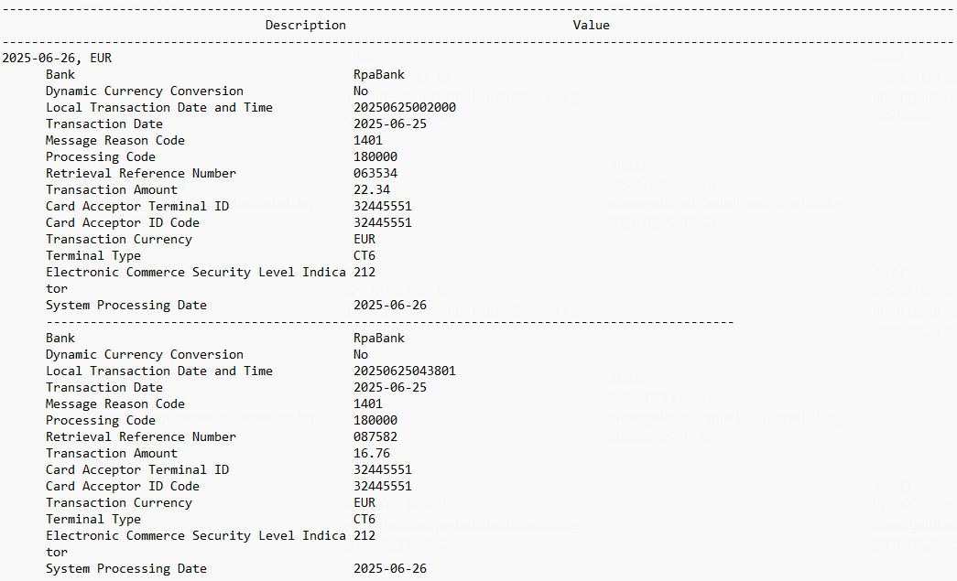
  - Здесь в первом столбце названия столбцов готовой таблицы, а во втором значение этого столбца. Таким образом каждая строчка таблицы записана вертикально.
  - Необходимо спарсить данные и экспортировать в виде Excel файла.

- Сверка
  - Полученные данные из отчетов RpaBank_report и Pindodo_report необходимо сверить по следующим столбцам:
RpaBank_report: Pindodo_report:
- Local DateTime - Transaction Date
- Transaction Amount - Transaction Amount
- Currency - Transaction Currency
- Card Number - Retrieval Reference Number
- Terminal ID - Card Acceptor Terminal ID
  - Полученные в результате сверки данные разделить по следующим листам в Excel файле:

На листе «Успешные» должны быть данные, которые есть в обоих отчетах.

На листе «RpaBank_неуспешные» данные, которые есть только в RpaBank_report

На листе «Pindodo _неуспешные» данные, которые есть только в Pindodo _report
Требования:
- pandas для работы с Excel файлами,
- loguru для логирования
Результат выполненного задания:
Ссылка на публичный репозиторий GitHub, в котором должны быть размещены:
- Исполняемый exe-файл для запуска в среде без python;
- Исходный код программы;
- Файл README.md с описанием:
- как запускать скрипт
- какие библиотеки требуются
- особенности и допущения

